**[](http://www.oskole.sk/?id_cat=7&clanok=96762682)cicavce pri vode** *meno:* ***......................***

**[](https://sk.wikipedia.org/wiki/Cicavce)**   *využi hypertextové odkazy obrázkov* ***Ctrl + klik,*** *dozvieš sa viac*

* patria do kmeňa: **ch.......a**, do skupiny **Amniota/Anamnia**
* základným znakom je: **výživa mláďat ...................čím?............** *doplň*
* cicavce sú **ektotermné/endotermné**  *vyber správnu možnosť*
* žľazy v koži cicavcov: **potné, ....................................... *vypíš 3***
* **oplodnenie** cicavcov jevždy **vonkajšie/vnútorné,** vývin **priamy/nepriamy**
* samce sú často odlišné od samíc – **p.................... d...................s**
* **výživu** a**dýchanie plodu** zabezpečuje u väčšiny cicavcov **pl.............a**
* **zárodok** sa vyvíja v**m..............ci** samíc
* starostlivosť o mláďatá je **malá/veľká,** počet mláďat **veľký/ malý**
* **podsada je:** .....................
* **pľúca** cicavcov sa pri nádychu **zväčšujú/nezväčšujú**

*rozdeľ* ***cicavce*** *a priraď zástupcov, krúžkom označ* ***u nás žijúce cicavce v tabuľke****, nepotrebné krúžky zmaž*

**ježura**

**placentovce**

**vydra**

|  |  |  |
| --- | --- | --- |
|  | **vajcorodce** | **vačkovce**  **kengura**  **bobor** |
| **ondatra** |  | **vtákopysk**  **vakomyš** |

priraď **rodové** názvy, nepotrebné zmaž

[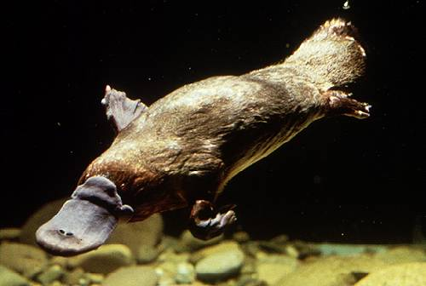](https://sk.wikipedia.org/wiki/Vt%C3%A1kopysk_divn%C3%BD)[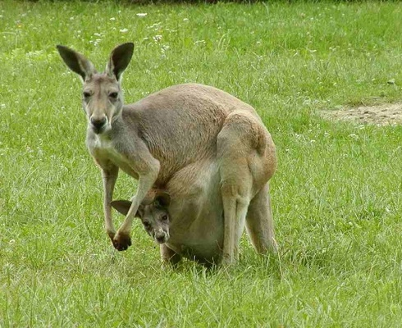](https://sk.wikipedia.org/wiki/Kengury)

**bobor**

**bobor**

**vtákopysk**

**ondatra**

**bobor**

[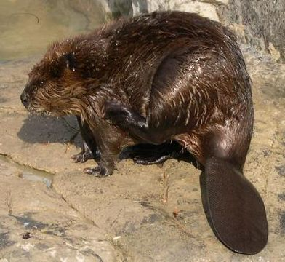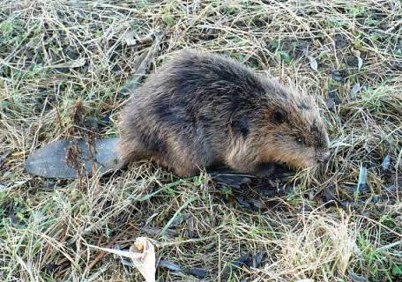](https://sk.wikipedia.org/wiki/Bobor_eur%C3%B3psky)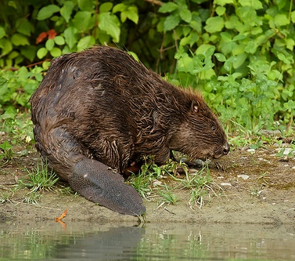

**ježura**

**bobor**

**kengura**

Sebelédi L

**[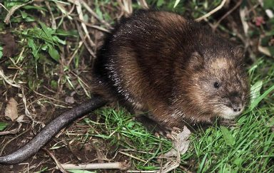](https://sk.wikipedia.org/wiki/%C4%8Cajka_smejiv%C3%A1)[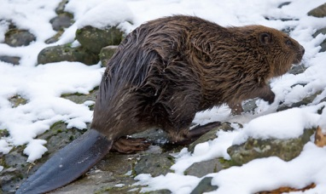](https://sk.wikipedia.org/wiki/Ka%C5%88a_mo%C4%8Diarna)[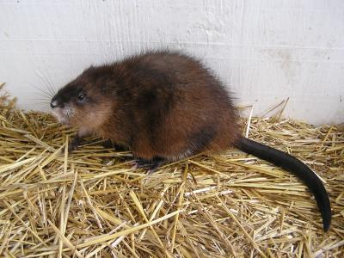](https://sk.wikipedia.org/wiki/Pot%C3%A1pka_chochlat%C3%A1)[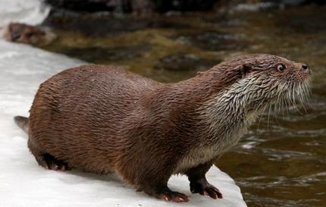](https://sk.wikipedia.org/wiki/Ryb%C3%A1rik_rie%C4%8Dny)*doplň druhové názvy do obrázku, krúžkom označ druhy, ktoré ptria medzi hlodavce, ostatné krúžky zmaž***

**kengura malá**

**ondatra pižmová**

**vydra riečna**

**ježura austrálska**

**vydra riečna**

**ondatra pižmová**

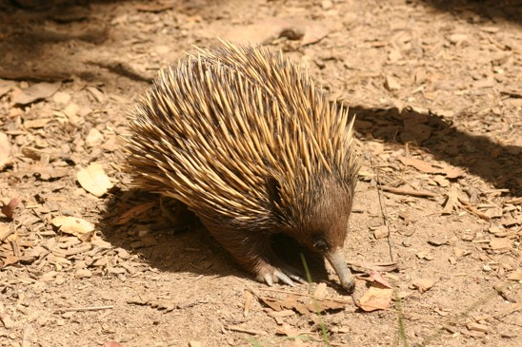**[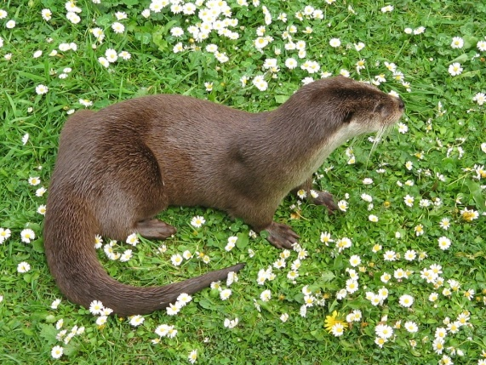](https://www.youtube.com/watch?v=RWLdKo8qjsE)**

**bobor európsky**

**vtákopysk podivný**

**ondatra pižmová**

**stavovce, kmeň Chordata**

*do kruhu vlož* ***stavovce****, ostatné nechaj mimo kruhu*

**ondatra pižmová**

**čajka smejivá**

**mlok bodkovaný**

**rosnička zelená**

**kaňa močiarna**

**vydra riečna**

**pleskáč vysoký**

**užovka obojková**

**potápnik obrúbený**

**blyskáč jarný**

**liskavka topoľová**

**babôčka osiková**

**lovčík pobrežný**